臺南市北區文元國民小學( 111 )學年度書包減重成果表
班級: ( 4 ) 年( 6 ) 班

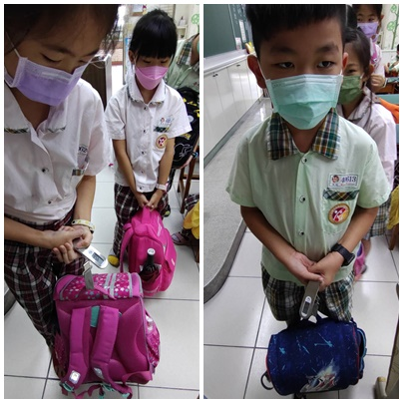
隨機抽測學童書包，抽測七人，兩人書包小於體重的八分之一，五人不合格。書包重量不合格的學童，有四人為體型嬌小、身材瘦弱的女生，能背負的重量本就不多；另外，書包內多放有安親班簿本，無法放在學校置物櫃，因而使書包超重。指導整理書包，再行檢測，皆符合要求。
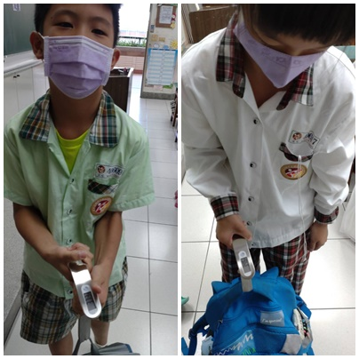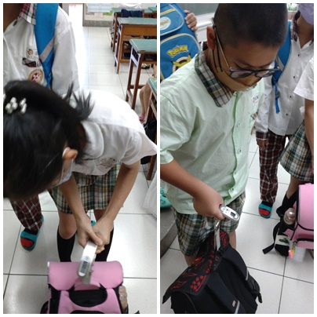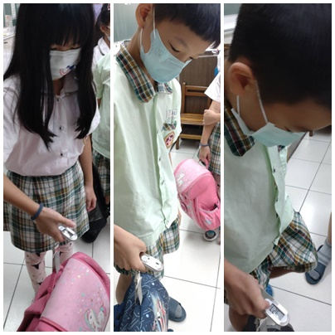
經過指導，過一陣子後，再次隨機抽測學童書包，抽測七人，書包皆小於體重的八分之一，符合要求。

